**AUDIENCIA DE PRUEBAS**

**ARTÍCULO 181 DEL CPACA**

|  |  |
| --- | --- |
| **DESPACHO:** | JUZGADO 18 ADMINISTRATIVO DE CALI |
| **JUEZ:** | KATHERINE CALDERÓN BEJARANO |
| **MEDIO DE CONTROL:** | REPARACIÓN DIRECTA |
| **RADICACIÓN:** | 76001-33 33-018-2021-00241-00 |
| **DEMANDANTES:** | DANIELA GUZMÁN SATIZÁBAL |
| **DEMANDADOS:** | DISTRITO ESPECIAL DE SANTIAGO DE CALI |
| **PROCURADORA:** |  |
| **LLAMADO EN GARANTÍA**  [**notificaciones@gha.com.co**](mailto:notificaciones@gha.com.co) | ASEGURADORA SOLIDARIA  CHUBB SEGUROS  SBS SEGUROS  HDI SEGUROS |

1. **HECHOS JURÍDICAMENTE RELEVANTES**

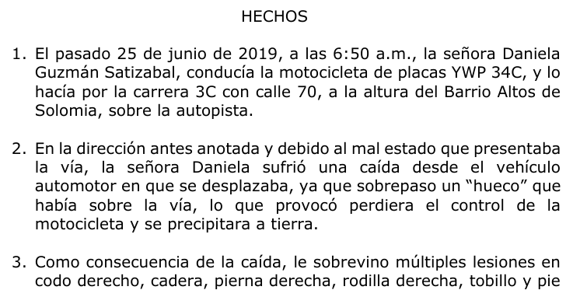

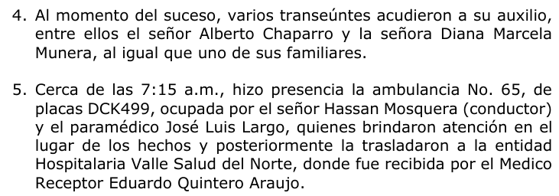

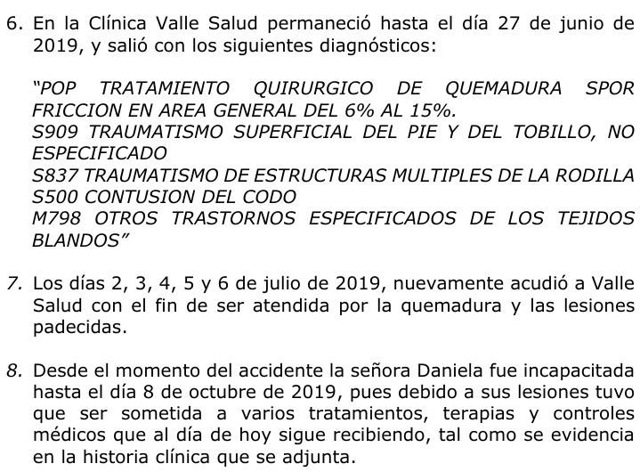

1. **PRETENSIONES**

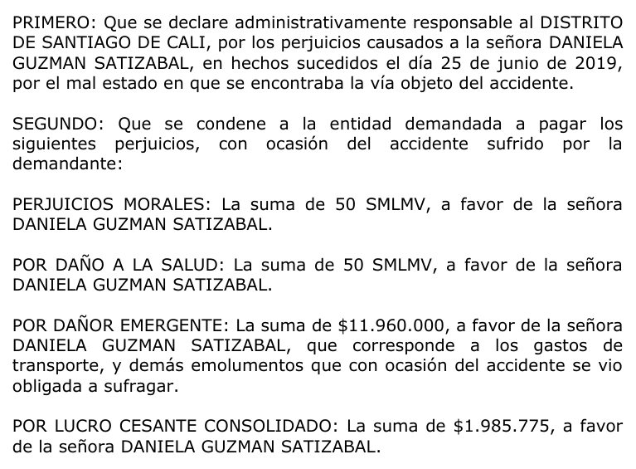

1. **FIJACIÓN DEL LITIGIO**

Determinar si resulta viable declarar administrativamente responsable a la entidad demandada por los perjuicios de orden material e inmaterial causados a la demandante con ocasión del accidente de tránsito ocurrido el 25 de junio de 2019 cuando se desplazaba en motocicleta y presuntamente cayó en un hueco que se encontraba en la «carrera 3C con calle 70 a la atura del barrio Altos de Salomia, sobre la autopista» de esta ciudad. Además, en el caso de una eventual condena, definir si es viable condenar a las llamadas en garantía de acuerdo con las obligaciones que se puedan desprender de los contratos de seguro.

1. **DEFENSA**

No hay IPAT

No se ha acreditado el nexo de causalidad

Hay un testigo “presencial”.

1. **PRUEBAS DECRETADAS**

**DEMANDANTE**

|  |  |  |
| --- | --- | --- |
| **No.** | **DESCRIPCIÓN** | **¿PRACTICADA?** |
| 1 | Testimonio del señor Alberto Chaparro García | Sí |
| 2 | Oficio al Distrito Especial de Santiago de Cali | PDTE / El despacho requerirá por segunda vez |

**DISTRITO ESPECIAL DE SANTIAGO DE CALI**

|  |  |  |
| --- | --- | --- |
| **No.** | **DESCRIPCIÓN** | **¿PRACTICADA?** |
| 1 | Historia clínica | PDTE que se resuelva el recurso de apelación |

**SOLIDARIA – CHUBB – SBS – HDI**

|  |  |  |
| --- | --- | --- |
| **No.** | **DESCRIPCIÓN** | **¿PRACTICADA?** |
| 1 | Ratificación de documentos / Contrato de transporte del señor Wilson Estrada Roa. | Sí |
| 2 | Testimonio de la señora Kelly Alejandra Paz Chamorro | Desistida |

|  |
| --- |
| **Testimonio del señor Alberto Chaparro García**  -Manifiesta que no tiene ningún vínculo con la señora Daniela.  -Manifiesta que eso fue en el año 2019 al frente del local de él.  -Manifiesta que estaba muy mal la calle y que la señora Daniela se accidentó al frente del local. Su local queda en quintas de salomía.  -Manifiesta que ese día había llovido y dice que en ese lugar se había accidentado mucha gente.  -Manifiesta que la calle estaba inundada por la lluvia.  -Manifiesta que escuchó un estruendo y dijo “alguien se cayó”.  -Manifiesta que la vio tendida en el piso.  -Manifiesta que la gente comenzó a aglomerarse y luego fue que llegó la ambulancia.  -Manifiesta que la vía tenía dos huecos demasiados profundos, dice que la señora Daniela cayó en el segundo hueco.  -Manifiesta que él incluso rellenaba los huecos y hasta le colocaba una cruz para que la gente viera los huecos, pero que al otro día ya no estaba lo que había colocado, según él que las personas de las ambulancias arrimaban en la noche y quitaban las piedras para que la agente se accidentara.  -Manifiesta que mucha gente se cayó en esos huecos.  -Manifiesta que él no vio el momento exacto en que cayó, él escuchó el estruendo.  -Manifiesta que él no la movió.  -Manifiesta que él estaba trabajando, él no estaba mirando a la calle, él estaba trabajando y escuchó fue el estruendo.  -Manifiesta que ese día había llovido, que la calle estaba inundada.  -Manifiesta que cuando llegó a socorrer a la señora Daniela la vio muy mal, quejándose, pero no la tocó porque eso dicen que no se debe hacer hasta que lleguen los paramédicos.  **-Manifiesta que de donde estaba ella hasta donde estaba el hueco siempre fue lejos. (aproximada 3 a 4 metros)**  -Manifiesta que el accidente fue aproximadamente a las 7:30 u 8:00 a.m., dice que era temprano porque no hace mucho había abierto el local.  -Manifiesta que los agentes de tránsito llegaron tarde al lugar, llegaron después de que la señora Daniela la habían llevado a la ambulancia.  -Manifiesta que los agentes no le tomaron ningún tipo de declaración.  -Manifiesta que las ambulancias llegaron rápido.  -Manifiesta que la señora Daniela se movilizaba en una moto rosada, señoriteras. -Manifiesta que estaba en la parte izquierda, norte a sur, de sur a norte, por la parte de los separados.  -Manifiesta que no sabe qué dimensiones tenía el hueco, dice que era hondo, pero no recuerda qué dimensiones.  -Manifiesta que el hueco no era perceptible, que solo se daba cuenta cuando estaba ahí.  -Manifiesta que en el momento del accidente solo estaba chispeando o lloviznando, pero que la calle estaba inundada. |

|  |
| --- |
| **Ratificación del contrato de transporte / Wilson Estrada Roa**  Wilson Estrada Roa  -Ratifica la totalidad del documento, manifiesta que esa es su firma.  -Manifiesta que él es vecino de la señora Daniela.  -Manifiesta que él es pensionado.  -Manifiesta que le indicaron que por favor les colaboraba con el transporte, pero que él les dijo que no podía hacerlo gratis porque el carro consumía gasolina, así que él le cobró 15.000 por el trayecto de todos los días.  -Manifiesta que la transportaba todos los días.  -Manifiesta que él la transportó en las fechas que dice el documento.  -Manifiesta que a él le pagaban los 15 mil pesos, que no sabe de dónde salían, pero que la mamá de la señora Daniela era quien le pagaba en efectivo ese monto.  -Manifiesta que él no les daba ningún comprobante de pago.  -Manifiesta que él fue quien realizó la relación de los viajes que está en el documento. |

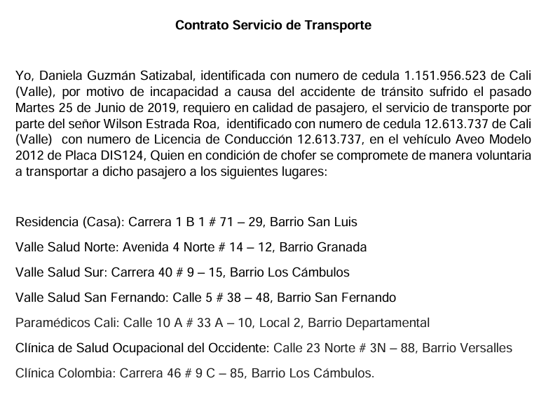

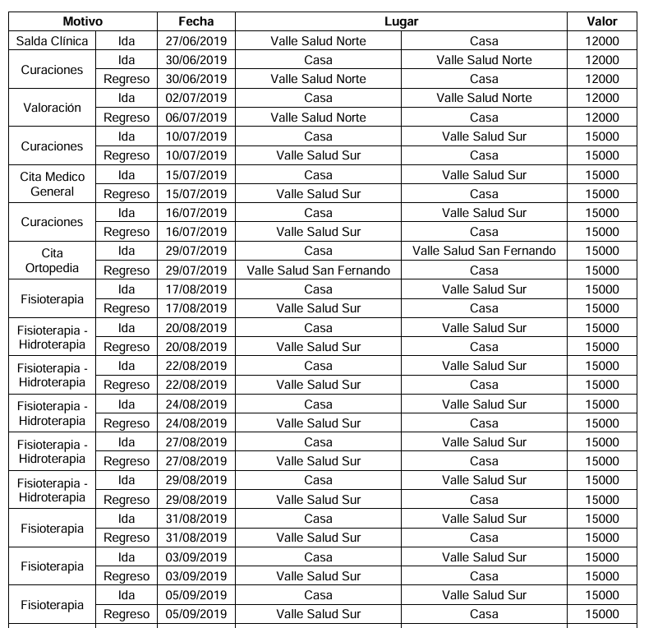

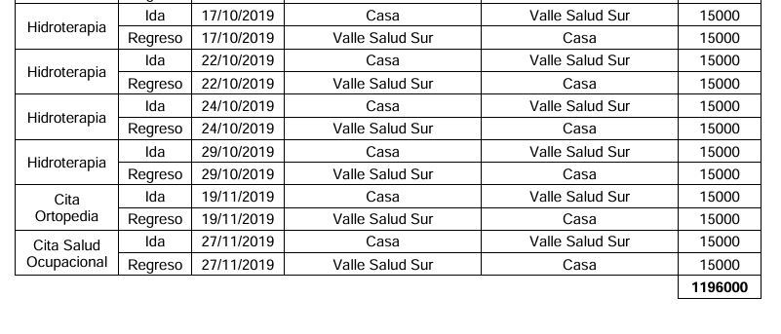

**Suspende y programa para el jueves 23 de octubre de 2025 a las 10:00 a.m. virtual.**